“目に見える”活動のために
農地パトロール ７点セット

現場での農委活動を住民に理解してもらう必須アイテム！
農地パトロール用アイテムを活用し、農委活動をＰＲしましょう！
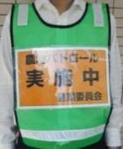
農地パトロール実施中ゼッケン
着用することで、農地パトロール中であることが遠くからでもはっきり分かるアイテム。
農業委員会の名称を入れて（名入れ）印刷した紙をラミネート加工し、ゼッケンに入れた状態で届けます。
図書コード：R07ZKN 定価3,080円（税込）



農業委員会キャップ
布地タイプとメッシュタイプと布製をご用意。全員で着用することでより注目が集まり、遊休農地解消や無断転用防止などの注意を喚起できます。

（写真左上）●メッシュタイプＬ・グリーン ●布地タイプＬ・グリーン（写真右上）
図書コード：R07CM 図書コード：R07CN
フリーサイズＬ（頭囲56～60cm） フリーサイズＬ（頭囲56～60cm）
定価1,100円（税込） 定価1,320円（税込）

新アイテム 大きいサイズ
●メッシュタイプＬＬ・ネイビー（写真左）
図書コード：R07CM2NFLL フリーサイズＬＬ（頭囲58～62cm）
定価1,650円（税込）

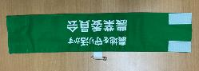
農業委員会腕章（布製）
マジックテープ・安全ピンで固定
全員が着用することで注目が集まり、遊休農地解消や無断転用防止などの注意を喚起できます。

図書コード：R07WNS 定価 880円（税込）

農地パトロール・マグネット板（自動車用）
自動車のドアに左右セットで貼り付けて、活動をより目に見えるようにします。パトロールを行う全車に貼り、日頃から活用すると、不法投棄や無断転用防止の抑止効果が高まります。
サイズ：天地15cm×幅54cm 図書コード：R07MGB 定価：1枚 1,980円（税込）
A B C D
「農地パトロール」のぼり
農業委員会活動の“見える化”に効果的なアイテム。
４つのデザインから選べます。
サイズ：横45cm×縦150cm
図書コード：R07NBR-A,B,C,D 定価：2,750円（税込）
※ ポールは付属しておりません。

農業委員会 ポロシャツ（青色）
青色の生地に農業委員章のマークがプリントされたポロシャツです。
抜群の吸汗性と速乾性を兼ね備えたドライ仕様。
サイズ：ＳＳ～４Ｌ
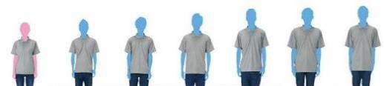
図書コード：R07P 定価：2,530円（税込）

【サイズ表】

コード | R07P1-SS | R07P2-S | R07P3-M | R07P4-L | R07P5-LL | R07P6-3L | R07P7-4L
サイズ | ＳＳ | Ｓ | Ｍ | Ｌ | ＬＬ | ３Ｌ | ４Ｌ
身長 | 157cm | 163cm | 170cm | 179cm | 181cm | 183cm | 186cm
身丈 | 62 | 65 | 68 | 71 | 74 | 77 | 80
身巾 | 44 | 47 | 50 | 53 | 56 | 60 | 64
肩巾 | 42 | 44 | 46 | 48 | 50 | 53 | 56
袖丈 | 19 | 20 | 21 | 22 | 23 | 25 | 26

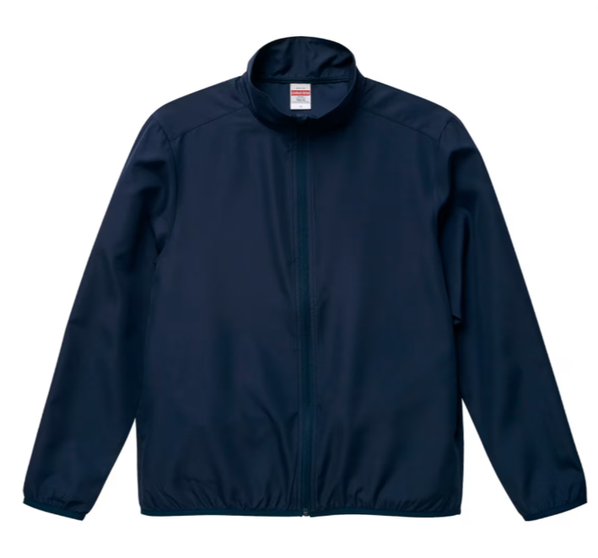
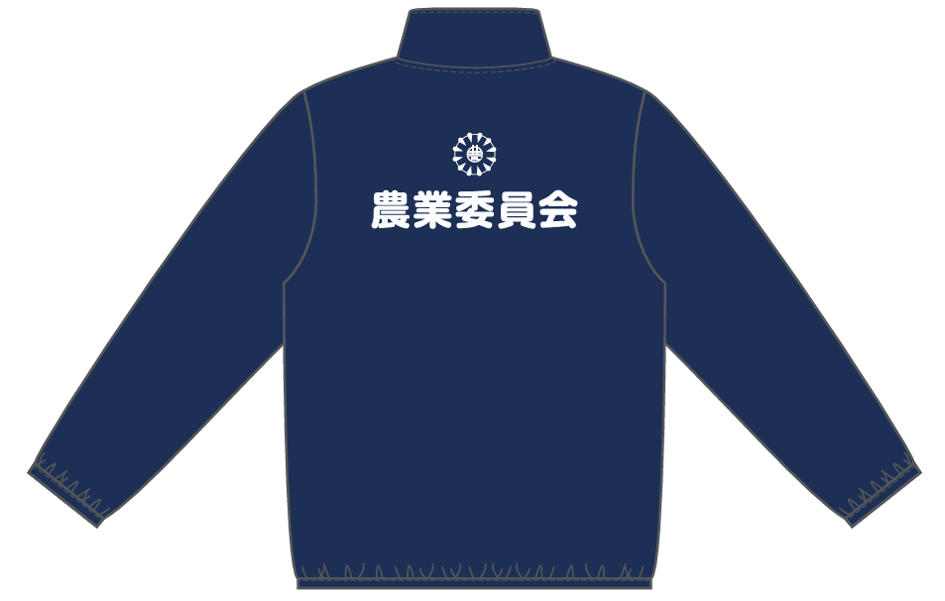
農業委員会 スタッフジャケット（紺）
背中側に「農業委員会」の文字とロゴが施されたスタッフジャケット。撥水性能があり、野外での活動が多い農業委員会にぴったり。
サイズ：Ｓ～ＸＸＬ
図書コード：R07P 定価4,950円（税込）
コード | R06SJ1-S | R06SJ2-M | R06SJ3-L | R06SJ4-XL | R06SJ5-XXL
サイズ | Ｓ | Ｍ | Ｌ | ＸＬ | ＸＸＬ
着丈 | 63 | 67 | 70 | 73 | 75
身幅 | 52 | 56 | 60 | 64 | 68
肩幅 | 42 | 45 | 48 | 51 | 54
袖丈 | 62 | 63 | 64 | 65 | 66
【サイズ表】
【 農地パトロール用アイテム 購入申込書 】

お申し込みは●●●農業会議へ（担当●●、●●）FAX●●●-●●●-●●●●
申  込  書 | 住 所：〒
申  込  書 | 名 称：
申  込  書 | 請求書宛名(上記と異なる場合に記入)：
申  込  書 | 電話番号： （ ） 担当者：
申  込  書 | 請求に必要な書類 ◇請求書 通 ◇見積書 通 ◇納品書 通
申  込  書 | 07ZKN | 農地パトロール実施中ゼッケン（名入れ □有 □無） | 3,080円 | 枚
申  込  書 | R07CM | 農業委員会キャップ（メッシュ・グリーン） Ｌサイズ | 1,100円 | 個
申  込  書 | R07CM2NFLL | 農業委員会キャップ（メッシュ・ネイビー）ＬＬサイズ | 1,650円 | 個
申  込  書 | R07CN | 農業委員会キャップ（布地・グリーン） Ｌサイズ | 1,320円 | 個
申  込  書 | R07WNS | 農業委員会腕章 | 880円 | 個
申  込  書 | R07MGB | 農地パトロール・マグネット板 | 1,980円 | 枚
申  込  書 | R07NBR | 農地パトロールのぼり  （タイプ □Ａ □Ｂ □Ｃ □Ｄ） | 2,750円 | 枚
申  込  書 | R07P1-SS | 農業委員会ポロシャツ（青） ＳＳサイズ | 2,530円 | 枚
申  込  書 | R07P2-S | 農業委員会ポロシャツ（青） Ｓサイズ | 2,530円 | 枚
申  込  書 | R07P3-M | 農業委員会ポロシャツ（青） Ｍサイズ | 2,530円 | 枚
申  込  書 | R07P4-L | 農業委員会ポロシャツ（青） Ｌサイズ | 2,530円 | 枚
申  込  書 | R07P5-LL | 農業委員会ポロシャツ（青） ＬＬサイズ | 2,530円 | 枚
申  込  書 | R07P6-3L | 農業委員会ポロシャツ（青） ３Ｌサイズ | 2,530円 | 枚
申  込  書 | R07P7-4L | 農業委員会ポロシャツ（青） ４Ｌサイズ | 2,530円 | 枚
申  込  書 | R06SJ1-S | 農業委員会スタッフジャケット（紺） Ｓサイズ | 4,950円 | 枚
申  込  書 | R06SJ2-M | 農業委員会スタッフジャケット（紺） Ｍサイズ | 4,950円 | 枚
申  込  書 | R06SJ3-L | 農業委員会スタッフジャケット（紺） Ｌサイズ | 4,950円 | 枚
申  込  書 | R06SJ4-XL | 農業委員会スタッフジャケット（紺） ⅩＬサイズ | 4,950円 | 枚
申  込  書 | R06SJ5-XXL | 農業委員会スタッフジャケット（紺） ⅩⅩＬサイズ | 4,950円 | 枚
必着指定の有無〔 有り・無し 〕←どちらかを○で囲んでください
有りの場合：【 年 月 日】までに納品希望（この日より早く届く場合があります）
通 信 欄：
※請求書は図書納品後、別途送付。代金は請求書記載の口座にお振込みください。手数料はお客様負担です。
※送料は別途400円ご負担いただきます。ただし、購入額が5,000円以上の場合は送料が無料になります。
※納品は農業会議への注文後約１週間。ゼッケンの名入れをする場合は農業会議への注文後約２週間。
※不明な点は●●●農業会議まで：電話●●●-●●●-●●●●

